○研修会場の案内（会場参加者用）
TKP市ケ谷カンファレンスセンター８階 バンケットホール ８Ａ
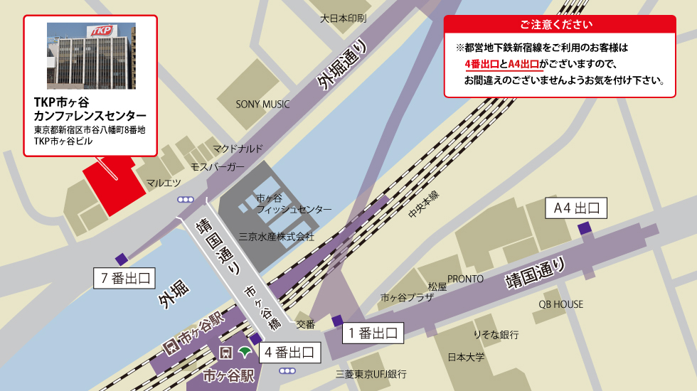
〒162-0844 東京都新宿区市谷八幡町８ TKP市ケ谷ビル（電話 03-5227-6911）
●ＪＲ総武線 市ケ谷駅 徒歩２分
●東京メトロ南北線・有楽町線 市ケ谷駅７番出口 徒歩１分
●都営新宿線 市ケ谷駅４番出口（Ａ４出口ではありません） 徒歩２分

○研修会日程
令和６年１０月２６日（土）
８：４５～ ９：００ | オリエンテーション
９：００～ ９：３０ | 福祉制度概論
９：４０～１０：４０ | 失語症のある人の日常生活とニーズ
１０：５０～１１：３５ | 失語症およびそれに合併しやすい障害について
（ 昼 休 み ）
１２：２０～１３：２０ | 意思疎通支援者とは何か支援者の心構えと倫理
１３：３０～１５：４０ | 外出同行支援 （途中休憩）
１５：５０～１８：００ | コミュニケーション支援技法Ⅰ （途中休憩）

令和６年１０月２７日（日）
９：００～ ９：４５ | 派遣事業と意思疎通支援者の業務
９：５５～１１：３５ | コミュニケーション方法の選択法 （途中休憩）
１１：４５～１２：４５ | 身体介助の方法
（ 昼 休 み ）
１３：３０～１５：２５ | コミュニケーション支援技法Ⅱ （途中休憩）
１５：２５～１５：３５ | 閉講式（事務連絡）

